

Hướng dẫn sử dụng Runmio
Runmio User Guide
Phiên bản 0.6.2 Version 0.6.2
Tài liệu này hướng dẫn cách tạo giáo án cá nhân và giáo án nhóm, ghi nhiều hoạt động GPS trong ngày, theo dõi tiến độ, chia sẻ kết quả và sao lưu dữ liệu.
This guide explains personal and group training plans, multiple GPS activities in one day, progress tracking, nearby result sharing, and data backup.
29 September 2026

1 Tổng quan và tiến độ

Dashboard and progress
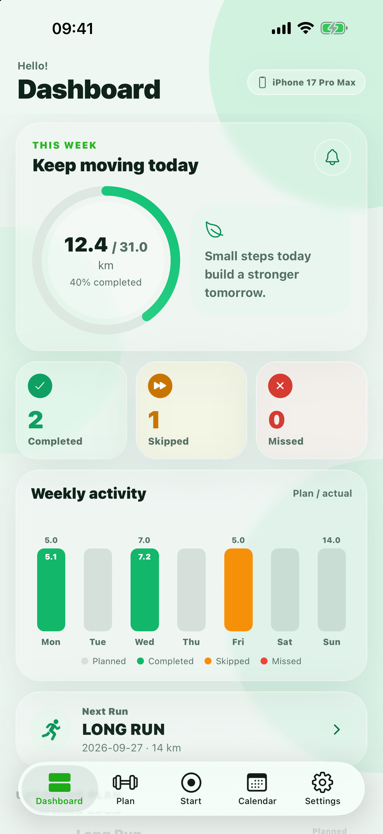
Hình 1 Dashboard
TIẾNG VIỆT
Dashboard cho biết quãng đường đã hoàn thành trong tuần, tổng quãng đường kế hoạch, trạng thái từng buổi và buổi chạy tiếp theo. Màu xanh là hoàn thành, cam là bỏ qua, đỏ là bỏ lỡ.
1. Mở tab Tổng quan.
2. Xem vòng tiến độ và biểu đồ từng ngày.
3. Chạm buổi chạy tiếp theo để xem chi tiết.
ENGLISH
The Dashboard shows completed weekly distance, planned distance, workout status, and the next run. Green means completed, orange means skipped, and red means missed.
1. Open the Dashboard tab.
2. Review the progress ring and daily chart.
3. Tap the next run to open its details.

2 Quản lý giáo án

Manage the training plan
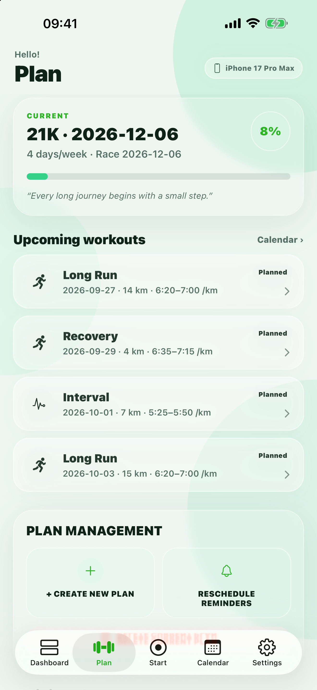
Hình 2 Training Plan
TIẾNG VIỆT
Tab Giáo án nhóm các workout theo tuần và hiển thị bốn buổi sắp tới. Bạn có thể tạo giáo án mới, lên lịch lại thông báo hoặc xóa giáo án hiện tại.
1. Chạm một workout để xem pace, ghi chú và trạng thái.
2. Dùng Chỉnh sửa để đổi ngày, cự ly, loại bài hoặc pace.
3. Việc chỉnh một workout không làm thay đổi các ngày khác.
ENGLISH
The Plan tab groups workouts by week and highlights the next four sessions. You can create a new plan, reschedule reminders, or remove the current plan.
1. Tap a workout to review pace, notes, and status.
2. Use Edit to change its date, distance, type, or pace.
3. Editing one workout does not change the other days.

3 Tạo giáo án mới

Create a new plan
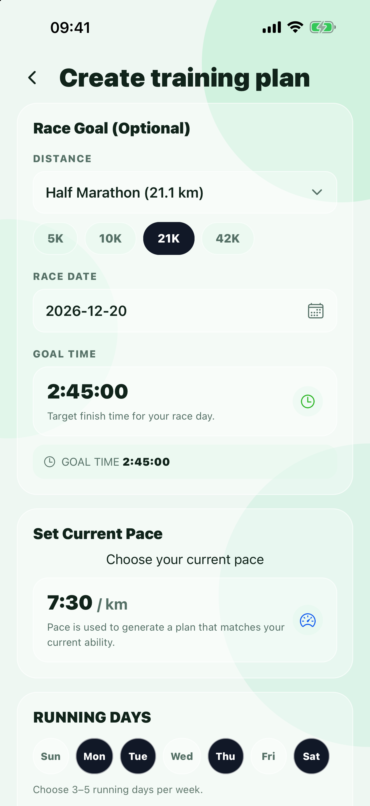
Hình 3 Create Plan
TIẾNG VIỆT
Runmio tạo lịch từ hôm nay đến ngày thi đấu dựa trên cự ly, thời gian mục tiêu, pace hiện tại, số ngày chạy và ngày long run.
1. Chọn 5K, 10K, 21K hoặc 42K.
2. Đặt ngày race, goal time và current pace.
3. Chọn 3 đến 5 ngày chạy, ngày long run và giờ nhắc.
4. Chạm Tiếp theo để tạo giáo án.
ENGLISH
Runmio builds a schedule from today to race day using your distance, goal time, current pace, running days, and preferred long-run day.
1. Choose 5K, 10K, 21K, or 42K.
2. Set the race date, goal time, and current pace.
3. Choose 3 to 5 running days, a long-run day, and reminder time.
4. Tap Next to create the plan.

4 Ghi hoạt động GPS

Record a GPS activity
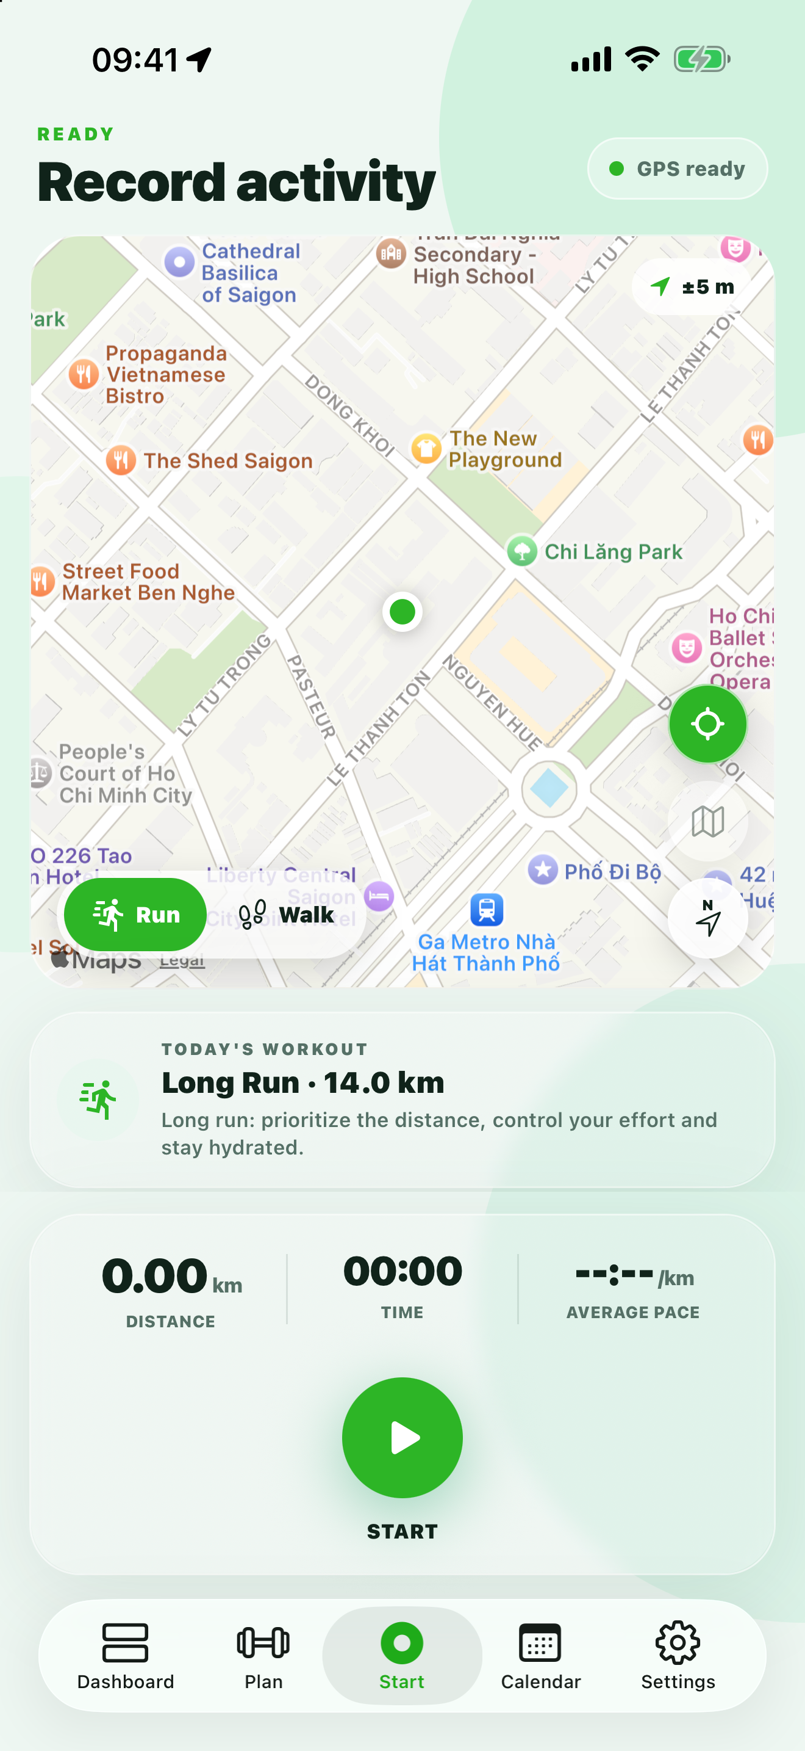
Hình 4 GPS Recording
TIẾNG VIỆT
Runmio dùng vị trí để đo thời gian, cự ly, pace và lộ trình. Bạn có thể bắt đầu và lưu nhiều hoạt động trong cùng một ngày; Runmio cộng dồn cự ly, thời gian và số lượt của ngày. Nếu cho phép vị trí Luôn luôn, hoạt động có thể tiếp tục khi màn hình khóa.
1. Mở tab Bắt đầu và chờ trạng thái GPS sẵn sàng.
2. Chọn Chạy bộ hoặc Đi bộ rồi chạm Bắt đầu.
3. Tạm dừng hoặc tiếp tục khi cần.
4. Chạm Kết thúc và lưu hoạt động. Quay lại tab Bắt đầu để ghi lượt tiếp theo; mục Tổng hôm nay sẽ tự cộng dồn.
ENGLISH
Runmio uses location to measure time, distance, pace, and route. You can start and save multiple activities on the same day; Runmio adds their distance, time, and activity count to the daily total. With Always location permission, recording can continue while the screen is locked.
1. Open Start and wait for GPS Ready.
2. Choose Run or Walk, then tap Start.
3. Pause or resume when needed.
4. Tap Finish and save the activity. Return to Start for another session; Today's Total updates automatically.

5 Lịch và chi tiết workout

Calendar and workout details
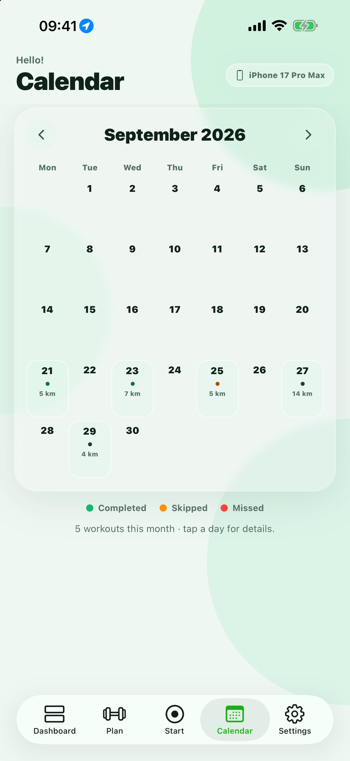
Hình 5 Calendar
TIẾNG VIỆT
Lịch hiển thị các buổi tập theo tháng cùng cự ly và màu trạng thái. Chạm một ngày có workout để mở chi tiết, đặt nhắc riêng hoặc cập nhật kết quả.
1. Dùng mũi tên để chuyển tháng.
2. Chạm ngày có dấu chấm và cự ly.
3. Nhập kết quả thủ công nếu không ghi bằng GPS.
4. Có thể đánh dấu Hoàn thành, Bỏ qua hoặc đưa lại về Kế hoạch.
ENGLISH
Calendar shows monthly workouts with distance and status colors. Tap a workout day to open details, schedule a custom reminder, or update the result.
1. Use the arrows to change month.
2. Tap a day that shows dots and distance.
3. Enter a manual result when GPS was not used.
4. Mark it Completed or Skipped, or reset it to Planned.

6 Cài đặt sao lưu và quyền riêng tư

Settings backup and privacy
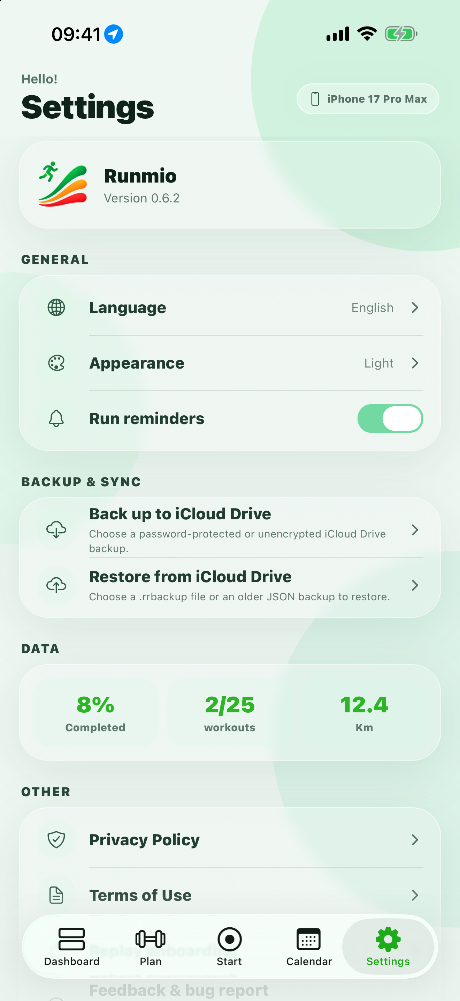
Hình 6 Settings
TIẾNG VIỆT
Settings cho phép đổi ngôn ngữ, giao diện, thông báo, sao lưu hoặc khôi phục và xem Privacy Policy cùng Terms of Use. File sao lưu có thể được mã hóa bằng mật khẩu.
1. Chọn Language để đổi giữa Tiếng Việt và English.
2. Chọn Back up to iCloud Drive và đặt mật khẩu ít nhất 8 ký tự.
3. Trên máy mới, chọn Restore from iCloud Drive và mở file .rrbackup.
4. Dùng Feedback and bug report khi cần hỗ trợ.
ENGLISH
Settings lets you change language, appearance, notifications, backup or restore data, and read the Privacy Policy and Terms of Use. Backup files can be password encrypted.
1. Use Language to switch between Vietnamese and English.
2. Choose Back up to iCloud Drive and set a password of at least 8 characters.
3. On a new device, choose Restore from iCloud Drive and open the .rrbackup file.
4. Use Feedback and bug report when you need support.

7 Tạo nhóm và mời người chạy gần

Create a group and invite nearby runners
TIẾNG VIỆT
Tính năng Nhóm chạy kết nối trực tiếp các iPhone ở gần. Chủ nhóm tạo nhóm, quét thiết bị và gửi lời mời; người nhận chọn Tham gia hoặc Từ chối. Khi chấp nhận, hai thiết bị lưu cùng thông tin nhóm.
1. Mở Cài đặt, chọn Nhóm chạy và nhập tên hiển thị.
2. Tạo nhóm, sau đó chạm Quét người chạy ở gần trên cả hai iPhone.
3. Chủ nhóm chọn người tìm thấy và gửi lời mời. Người nhận chọn Tham gia hoặc Từ chối.
4. Sau khi kết nối, chọn Chia sẻ kết quả gần nhất để gửi cự ly và thời gian cho nhóm.
ENGLISH
Running Groups connects nearby iPhones directly. The owner creates a group, scans for devices, and sends an invitation; the recipient chooses Join or Decline. When accepted, both devices store the same group information.
1. Open Settings, choose Running Groups, and enter your display name.
2. Create a group, then tap Scan for nearby runners on both iPhones.
3. The owner selects a discovered runner and sends an invitation. The recipient chooses Join or Decline.
4. Once connected, choose Share Latest Result to send distance and duration to the group.

8 Tạo giáo án cho nhóm

Create a group training plan
TIẾNG VIỆT
Chỉ chủ nhóm có thể tạo hoặc cập nhật giáo án nhóm. Chủ nhóm nhập ngày race, cự ly, goal time, ngày chạy, ngày long run, số người và pace hiện tại của từng thành viên. Runmio tạo lịch riêng cho từng người theo pace của họ.
1. Trong Nhóm chạy, chọn Tạo giáo án nhóm.
2. Chọn cự ly, ngày race, goal time, 3 đến 5 ngày chạy và ngày long run.
3. Nhập số người, tên và pace hiện tại của từng thành viên.
4. Lưu giáo án. Nếu thành viên đang kết nối, Runmio gửi giáo án ngay; nếu chưa, chủ nhóm có thể chia sẻ lại sau.
ENGLISH
Only the group owner can create or update a group plan. The owner enters the race date, distance, goal time, running days, long-run day, runner count, and each member's current pace. Runmio generates a separate schedule for every runner based on that pace.
1. In Running Groups, choose Create Group Plan.
2. Set the distance, race date, goal time, 3 to 5 running days, and long-run day.
3. Enter the runner count, each member's name, and current pace.
4. Save the plan. Connected members receive it immediately; otherwise, the owner can share it again later.

9 Lưu ý an toàn và xử lý sự cố

Safety and troubleshooting
TIẾNG VIỆT
Runmio không thay thế tư vấn y tế. Hãy dừng tập nếu thấy đau, chóng mặt hoặc khó thở. Luôn quan sát đường chạy thay vì nhìn màn hình khi đang di chuyển.
1. GPS yếu: ra khu vực thoáng, bật Dịch vụ định vị và chờ tín hiệu ổn định.
2. Không ghi khi khóa màn hình: vào Cài đặt iOS và đặt quyền Vị trí thành Luôn luôn.
3. Không có reminder: kiểm tra quyền Thông báo và dùng Lên lịch lại reminder trong tab Giáo án.
4. Không khôi phục được: kiểm tra đúng file .rrbackup và mật khẩu đã dùng khi tạo file.
ENGLISH
Runmio is not a substitute for medical advice. Stop if you experience pain, dizziness, or breathing difficulty. Keep your attention on the route rather than the screen while moving.
1. Weak GPS: move to an open area, enable Location Services, and wait for a stable signal.
2. Recording stops when locked: open iOS Settings and set Location to Always.
3. No reminder: check notification permission and use Reschedule Reminders in Plan.
4. Restore fails: verify the .rrbackup file and the password used to create it.

Dữ liệu và quyền riêng tư

Data and privacy
Dữ liệu chạy bộ được lưu trên thiết bị. Runmio chỉ tạo và chia sẻ file sao lưu khi bạn yêu cầu. Bạn có thể xem nội dung đầy đủ trong Settings, Privacy Policy.
Running data is stored on your device. Runmio creates and shares a backup file only when you request it. Read the full policy in Settings, Privacy Policy.

